**上海核工院2023届校园招聘正式启动**

**关于我们**

中央企业二级单位，隶属于国家特大型中央企业、世界500强企业国家电力投资集团有限公司，主营业务为核能研发、设计、工程建设管理、核电站服务。

公司致力于引领核能技术、交付卓越产品、创造绿色价值，依托国家科技重大专项，成功研发“国和一号”大型先进压水堆核电型号，推进型号系列化研发，形成“大·小·微，四代·聚变堆”型号谱系。

具备三代核电技术核岛、常规岛及核电厂配套设施的全范围总承包能力，可同时开展多个项目全厂总承包工作，国和一号示范工程、三门二期、海阳二期工程均已开工建设。

发起成立“国和一号”现代产业链联盟，入选上海市首批“工赋链主”培育企业，全国文明单位、全国五一劳动奖状、首批“上海品牌”认证。

**新锐人才专享政策**

* 具有市场竞争优势的薪酬收入

博士：年综合收入25-35万元;

硕士：年综合收入20-30万元;

本科：年综合收入15万元起。

* 体现企业人文关怀的补贴项目

上海本部：提供长达五年住房补贴，最高可达12万元；

项目现场：提供多重现场补贴，3000+元/月。

优才补贴：入职即享。

* 提供全面充分保障的福利项目

法定五险一金、补充公积金、企业年金、补充医疗保险、带薪年休假递延计划、员工餐厅及餐费补贴、员工体检、项目现场住宿

**招聘专业**

核科学与技术类、能源动力类、机械类、电气类、力学类、材料类、自动化类、控制科学与工程类、化工类、土木类、电子信息类、建筑类、计算机类、环境科学与工程类、安全科学与工程类等

**招聘要项**

* 招聘流程

在线申请—简历筛选—素质测评—专业面试—综合面试—体检—录用—签约

* 职业发展进阶计划

1)构建9大技术领域、36个学科、121个专业技术体系，设有院士专家工作站、博士后科研工作站，提供广阔科研创新平台；

2)提供纵向双通道职业发展路径、横向多序列跨领域发展空间；

3)具有完整的新员工入职教育链，提供国内外培训机会；

4)入选“菁锐计划”人才，量身定制专属职业进阶路径。

* 期待与你携手同行

1)全日制硕士、博士应届毕业生；

2)条件特别优秀者，可放宽至国内双一流高校、海外知名高校本科及其他高校优势专业全日制本科学历应届毕业生；

3)专业对口，英语水平良好；

4)热爱核能、核电事业，身心健康，品学兼优

* 简历投递

方式一：扫描下方二维码或登录前程无忧网申系统

<http://campus.51job.com/snerdi/>

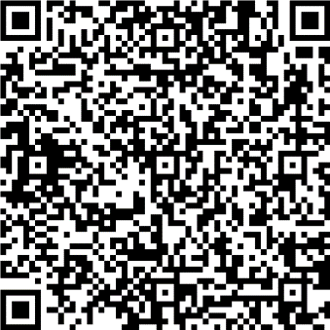

方式二：登录微信小程序“728人才招募令”投递简历



方式三：登录“国聘网”选择上海核工程研究设计院有限公司岗位进行简历投递

